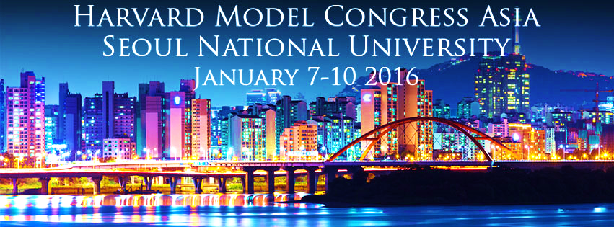

哈佛模擬美國國會亞洲培訓

建中創業社與哈佛模擬國會合作案

建中創業社與哈佛模擬國會(Harvard Model Congress Asia)聯合舉辦美國國會培訓課程, 並邀請全國各校學生參加一年一度的Harvard Model Congress Asia會議. 本次會議將於1/7~1/10(2016), 在韓國首爾國立大學舉辦. 培訓課程則預定11/14~11/15(2015)舉辦. 我們使用哈佛認證教材, 聘請專業的教師, 提升同學的英語口說表達能力, 訓練專業文件書寫能力, 及認識各種國際議題. 不同於模擬聯合國, 同學可深入學習美國國會事務, 並且真實了解美國政府的運作模式. 參加會議及培訓會認識很多優秀的學生領袖, 增進國際競爭力, 歡迎不論是初學者或者模擬聯合國老手參加這一新體驗!

1. ***主辦單位***

培訓: Harvard Model Congress Asia 與 建中創業社聯合舉辦

會議: 由Harvard Model Congress Asia 舉辦

1. ***參加對象***

九年級(國三)至十三年級(高三)在校學生

1. ***場地***

培訓: [籌備中: 預計於台北國際會議中心]

會議: 韓國首爾國立大學

1. ***報名方式***

報名截止日: 2015/10/11 (*截止到期請聯絡以確認是否有剩餘名額*)

培訓: 報名系統架設中, 請直接連絡以便預估人數. 並將報名收據件以email提供

會議: 請上hmcasia.org/join-our-conference報名. 以校為單位報名, 報名細節問題請聯絡查詢

1. ***費用***

培訓: [籌備中: 預計新台幣$2000~$3000+]

會議: (為爭取時間, 建議該校代表先代墊費用, 統一上網刷卡處理)

學校隊費: 美金$200

隊員費用: 每位學生美金$295

1. ***聯絡方式***

[創業社社長田韜hmca-training@taotien.com](mailto:創業社社長田韜hmca-training@taotien.com)

請上臉書官網以查看最新消息facebook.com/CKEntrepClub

Harvard Model Congress Asia 官網 hmcasia.org